Эпов В. Н., Сутурин А. Н. ОЗОНИРОВАНИЕ БАЙКАЛЬСКОЙ ВОДЫ // Химия и. технология воды, 1997. - Т.19, № 5. - С. 539-543.

УДК 628.162.82
В. Н. Эпов, А. Н. Сутурин
ОЗОНИРОВАНИЕ БАЙКАЛЬСКОЙ ВОДЫ
Исследованы максимально достигаемые концентрации озона в байкальской воде при озонировании. Получены количественные оценки концентраций озона в воде и в кислородно-озоновой смеси при разных температурах, проведено их сравнение. Доказана необходимость получения озона из кислорода, а не из воздуха, так как озонирование воздуха приводит к увеличению содержания нитратов в воде до уровня ПДК и выше. Экспериментально подтверждено, что система озон — ультрапресная байкальская вода подчиняется закону Генри. Представленные данные могут быть использованы при производстве питьевой воды, где используется озонирование как один из этапов водоподготовки.
Озон широко применяется в технологии водоподготовки благодаря своим сильным окислительным способностям. Озонирование оказывает комплексное воздействие на показатели природной воды: снижает цветность, устраняет неприятный запах, улучшает вкус и дезинфицирует воду [1-5]. Озон, как обеззараживающий реагент, действует быстрее хлора в - 15-20 раз. Хлорирование воды как технологический процесс очистки в значительной мере зависит от таких свойств воды, как температура, рН, мутность, минерализация и др. Озонирование воды в отличие от хлорирования гораздо в меньшей степени зависит от этих показателей, что значительно облегчает контроль за эффективностью обеззараживания воды озоном. Кроме того, большим недостатком хлорирования является то, что в воде остаются органические соединения хлора и брома, являющиеся токсичными веществами. При озонировании же таких веществ не образуется, а остаточный неиспользованный озон через короткий промежуток времени распадается и превращается в кислород. Таким образом, дозировка озона не требует особенной точности, как дозировка хлора [6]. Поэтому озон все шире используется в технологиях получения питьевой воды и обработки сточных вод вместо хлорирования [1—5] и, в частности, в получении питьевой воды из глубинных горизонтов оз. Байкал.
Одним из условий длительного хранения бутылированной байкальской воды является полная стерилизация ее не только от патогенной флоры, но и от типичных байкальских микроорганизмов, в том числе от спор и цист водорослей. Экспериментальные работы по раздельному воздействию на воду ультрафильтрации, ультрафиолетового облучения и озонирования показали, что от групп бактерий кишечной палочки можно избавиться любым из перечисленных выше методов. Общее же число микроорганизмов при обработке каждым методом в отдельности остается в пределах от 27 до 480
кл/см³ при 20°С. Последовательное воздействие микрофильтрации, Уф-облучения и озонирования дает в 100% случаев общее число клеток, близкое к 0, что обеспечивает возможность хранения такой воды свыше 3-х лет. Кроме того, как показывают исследования [7], совместная обработка воды ультрафиолетовым излучением и озоном эффективнее, чем каждый метод в отдельности.
© В. Н. ЭПОВ, А. Н. СУТУРИН, 1997 ISSN 0204-3556. Химия и. технология воды, 1997, от. 19, № 5 539

В связи с этим возникает необходимость получения количественных оценок предельных концентраций растворенного озона в воде и изучения кинетики озонирования глубинной байкальской воды, которая имеет ультрапресный минеральный состав и содержит минимальные количества органических веществ и взвесей, а кинетика насыщения и распада озона во многом определяется присутствующими в воде соединениями. Суммарная доза озона, необходимая для полного обеззараживания воды, варьируется обычно в
пределах 0,5-5,0 мг/дм , в зависимости от содержания в воде веществ, способных окисляться. Цель данной работы состоит в определении предельных концентраций озона в воде (при разных температурах), сравнении концентрации озона, растворенного в воде и в кислородно-озоновой смеси, и изучении кинетики насыщения и распада озона в воде. Синтез озона проводили на лабораторных озонаторах "ОЗОН-1В" и "ОЗОН-бК".
Использовали два варианта получения озона. В озонатор подавали в первом случае воздух, во втором - кислород. Проозонированную воду анализировали на содержание нитратов и нитритов методом ВЭЖХ на хроматографе "Милихром". Получены следующие данные:
Вода Содержание NO₃, мг/дм³
Неозонированная 0,05-0,07
Озонированная на воздухе 0,40-0,46
Озонированная на кислороде 0,09-0,15
ПДК по питьевой воде 0,30-0,38
Как следует из приведенных данных, при получении озона из воздушной смеси, часть молекул азота воздуха, соединяясь с кислородом, окисляется. При растворении в воде это приводит к существенному увеличению концентрации нитратов в воде до уровня ПДК и выше. При озонировании кислорода такого увеличения содержания нитратов не отмечается. Выявленный эффект увеличения концентрации нитратов в воде при озонировании воздуха может проявляться и при подготовке воды для крупных городов на озонаторных установках, поэтому необходим контроль содержания нитратов после озонирования. Исходя из полученных данных, в технологической схеме получения байкальской питьевой воды использовали озонирование только на кислороде.
Концентрацию озона в газовой фазе измеряли на спектрофотометре "PU8700", а в воде - на "Милихроме" и на спектрофотометре "PU8700".
В лабораторных условиях были проведены эксперименты по насыщению и распаду озона в байкальской воде при разных температурах. Это связано с тем, что в разные времена года температура поступаемой из глубины воды меняется от 4°С (зимой) до 15°С (летом). Воду насыщали при 19, 13, 7 и 4°С (при 4°С условия приближены к природной глубинной байкальской воде). Кинетику распада изучали только для трех температур: 19, 13 и 4°С. Данные по насыщению представлены в табл. 1, а по распаду - в табл. 2. Концентрация
озона в газе во всех случаях - 32,0 мг/дм .
Как следует из приведенных данных (см. табл. 1), чем выше температура, тем ниже достигается концентрация насыщения озоном воды, но это происходит за более короткое время. Для температуры воды 4°С, т. е. когда условия наиболее приближены к глубинной байкальской воде, концентрация озона
достигает 14,0 мг/дм за 12 мин, тогда как при комнатной температуре (19°С) - 8,0 мг/дм³ за 8 мин, при 13°С - 10,5 мг/дм³ за 10 мин, а при 7°С - 11,0 мг/дм за 11 мин.
540 ISSN 0204-3556. Химия и технология воды, 1997, от. 19, no 5
Содержание озона в воде со временем уменьшается, причем озон в воде разрушается в 5-8 раз быстрее, чем в газовой фазе. Кинетика распада озона была предметом ряда исследований [8].
Таблица 1. Кинетика насыщения озона в байкальской воде
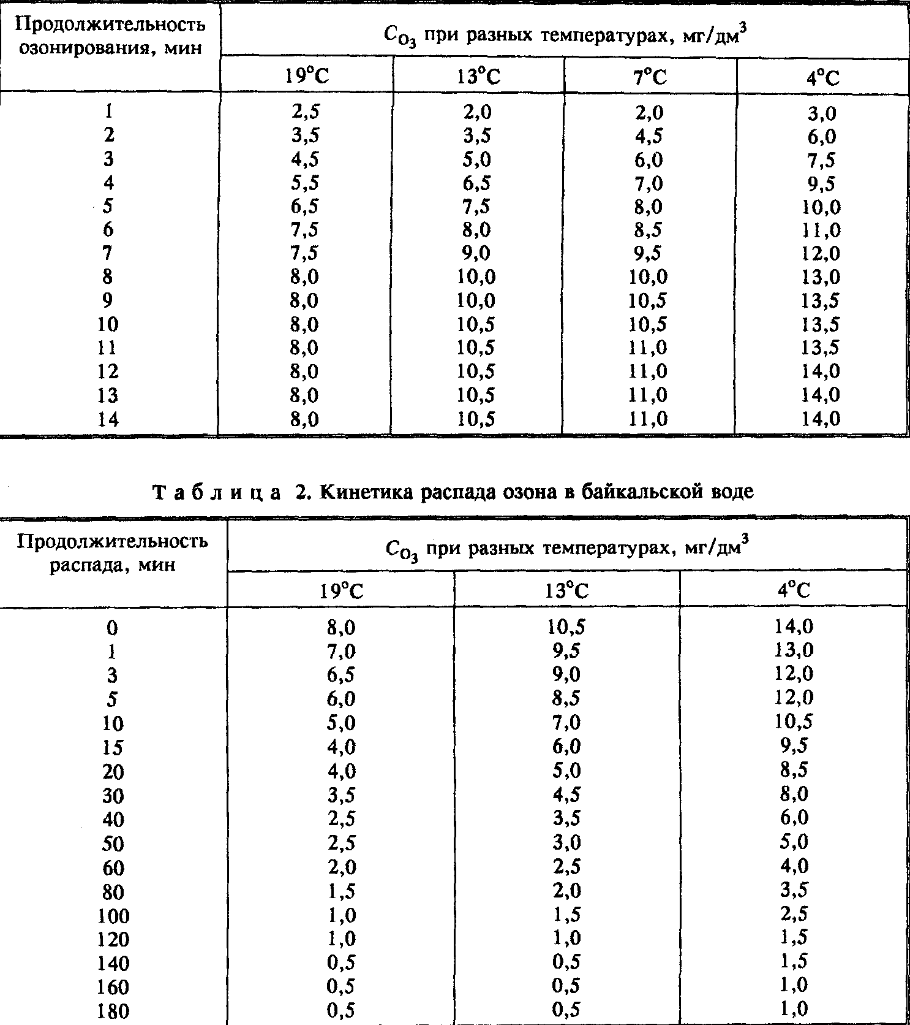
Как следует из приведенных данных по распаду озона в воде (см. табл. 2), чем выше концентрация озона в воде, тем больше скорость его распада. Спустя > 3 ч во всех трех рассматриваемых случаях концентрация
озона фактически выравнивается и приближается к 0-0,5 мг/дм . Согласно литературным данным, время полураспада озона в дистиллированной воде при 20°С - 35 мин. Согласно же полученным нами данным, время полураспада в глубинной байкальской воде (см. табл. 2) - 20-35 мин в зависимости от температуры воды. И уже через б ч после озонирования вода пригодна к
употреблению.
Нами проведены эксперименты по сравнению концентрации озона в водной и газовой фазах. Согласно [9], были взяты значения экстинкций для
ISSN 0204-3556. Химия и технология воды, 1997, от. 19, № 5 541
двух длин волн, при которых проводили измерения, и полученные на приборе значения А пересчитывали по формуле
А = εCL, (1)
где ε - коэффициент экстинкции; С - концентрация озона в воде или в газе;
L - длина кюветы; А - измеряемая оптическая плотность.
Подставляя в (1) для λ = 255,3 нм (на эту длину волны приходится максимум светопоглощения) коэффициент экстинкции ε = 3024 и для λ = 234,2 нм ε = 1550, а также L = 1, получаем:
ε = 15,87А для λ = 255,3 нм;
ε = 31А для λ= 234,2 нм.
Согласно литературным данным [10], растворимость озона в воде подчиняется закону Генри:
α^{Т}= С_{ж}/С_{г}, (2)
где α - константа Генри при определенной температуре (Т); С_{ж} -максимально достигаемая концентрация газа в жидкости при данной температуре;
С_{г} - концентрация газа в газовой смеси.
В табл. 3 приведены сравнительные данные по содержанию озона в байкальской воде и газе, а также представлены значения α, полученные экспериментально для температуры 19°С согласно (2), и взятые из [11] α^{25˚С} для дистиллированной воды и α_{ид} (α_{ид} - рассчитанное значение идеальной растворимости). Из приведенных данных в табл. 2 следует, что константы Генри, полученные экспериментально для системы озон - байкальская вода, при разных температурах следующие: α^{4˚С} = 0,44, α^{7˚С} = 0,34, α^{13˚С} = 0,33, α^{19˚С} = 0,25.
Таблица 3. Зависимость концентрации озона в воде и газовой фазе
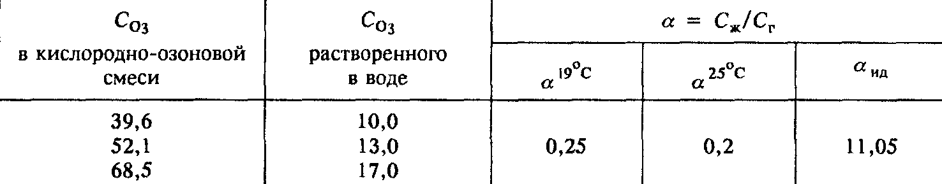
Таким образом, в связи с использованием озона в одной из стадий подготовки глубинной бутылированной питьевой воды из оз. Байкал, нами исследована система озон - байкальская вода. Получены кривые насыщения и распада озона в воде при разных температурах. Необходимая концентрация растворенного озона для полной дезинфекции совместно с УФ-обработкой составила 2-5 мг/дм³. Продолжительность озонирования для получения этой концентрации в глубинной байкальской воде не превышает - 1,5 мин.
Экспериментально найдены константы Генри для разных температур. Особенно следует подчеркнуть необходимость синтеза озона из кислорода, а не
542 ISSN 0204-3556. Химия и технология воды, 1997, т. 19, № 5
из воздуха, так как озонирование озоно-воздушной смесью приводит к увеличению содержания нитратов в воде до уровня ПДК и выше. Полученные данные могут быть использованы в технологиях подготовки питьевой воды, где озонирование применяется как один из этапов водоподготовки.

V. N. Epov, A. N. Suturin BAIKAL WATER OZONATION
Summary
Maximum attainable ozone concentrations in Baikal water ozonation were studied. Quantitative estimates of ozone concentration in the water and in oxygen-ozone mixture at different temperatures were obtained and their comparison was carried out. The necessity of ozone obtaining from oxygen and not from air was proved because ozonation in the open air leads an increasing of nitrate content in water up to the level of Maximum Permissible Concentration and more. It was shown that the system of ozone - water obeyes Henry's law. The presented data may be used for drinking water production by ozonation as one of the water treatment steps.
Limnological Institute of RAS SB, Irkutsk, Russia
1. Орлов В. А. Озонирование воды. - М.: Стройиздат, 1984. - 89 с.
2. Могара Ясумото // Канке гидзюцу кэнкюсе хококу. Environ. Con-serv. Eng. - 1988. -17. - С. 552-557. - РЖ Химия, 1989. - № 9. - И 309.
3. Usk J. II Water Eng. and Manag. - 1988. - 135, № 5. - Р. 28.
4. McFadzen. С. J. // Assoc. Water Offic. J. - 1988. - 24. - P. 4-6; РЖ Химия. - 1989. -№ 7. - И 388.
5. Schalekamp M. // Gas-Wasser-Abwasser. - 1988. - 68. - Р. 477-490.
6. Доливо-Добровольский Л. Б., Кульский Л. А., Накорчевская В. Ф. Химия и микробиология воды. - Киев: Вища шк., 1971. - 308 с.
7. Иванова М. С. Экономические и социально-правовые принципы экологической безопасности. - Л.: Сев.-Зап. заоч. политехн. ин-т, 1991. - С. 55 - 57.
8. Разумовский. С. Д. // Журн. Всесоюз. хим. о-ва. - 1990. - 35, № 1. - С. 77 - 88, 135.
9. Справочник по геофизике. - М.: Наука, 1965. - 449 с.
10. Верешнина В. Е., Сийрде Э. К. // Химия и технология воды. - 1993. -15, № 9-10. -С. 620 - 623.
11. Александров Ю. А., Тарунт Б. И., Переплетчиков М. Л. // Журн. общ. химии. - 1976. - 46, № 1. - С. 3 - 5.
Лимнологический ин-т РАН, Сиб. отд-ние, Иркутск, Россия Поступила 14. 07. 97
ISSN 0204-3556. Химия и технология воды, 1997, т. 19. № 5 543

